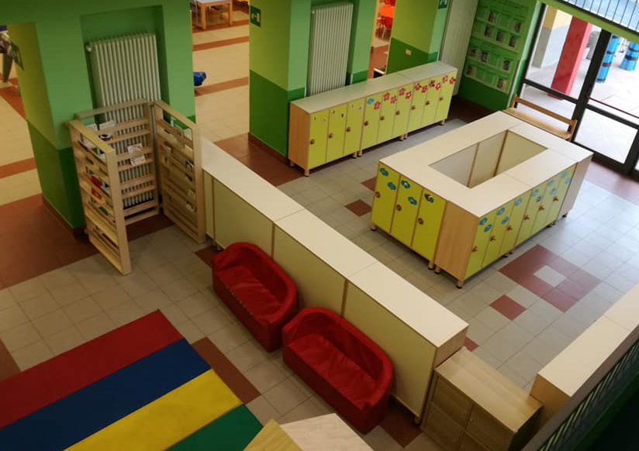
Una scuola tutta nuova!
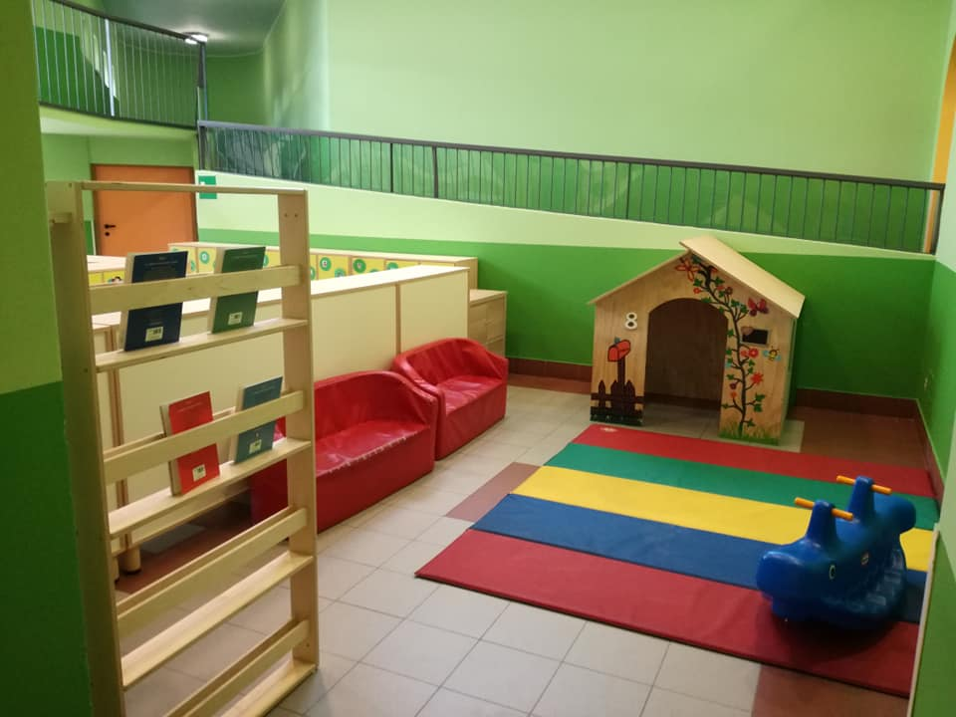
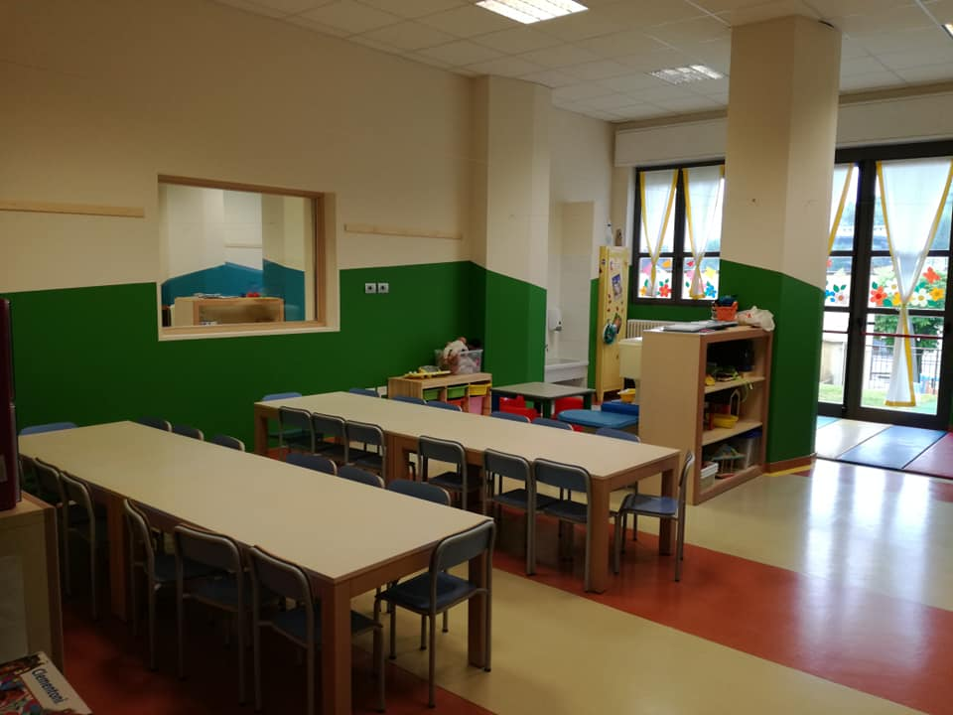
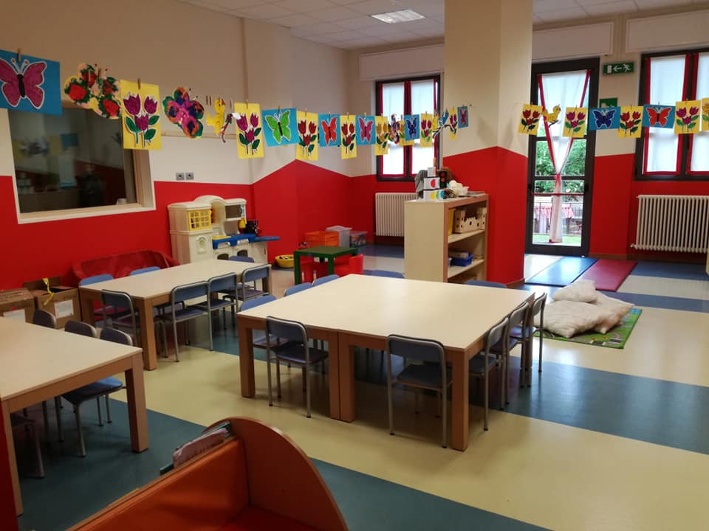
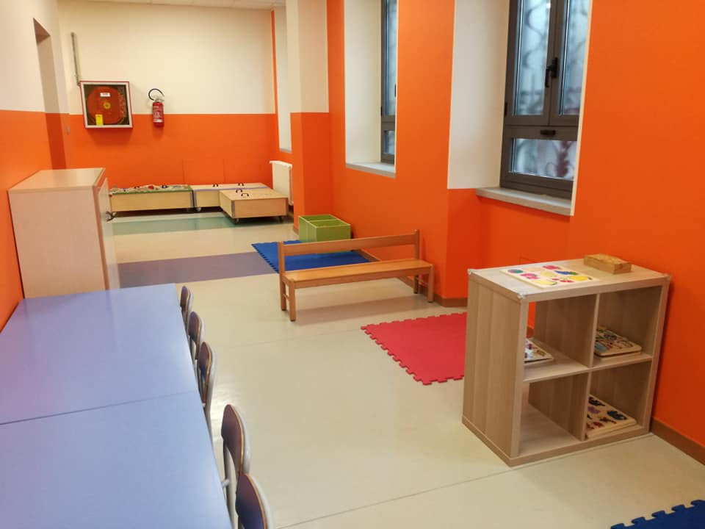
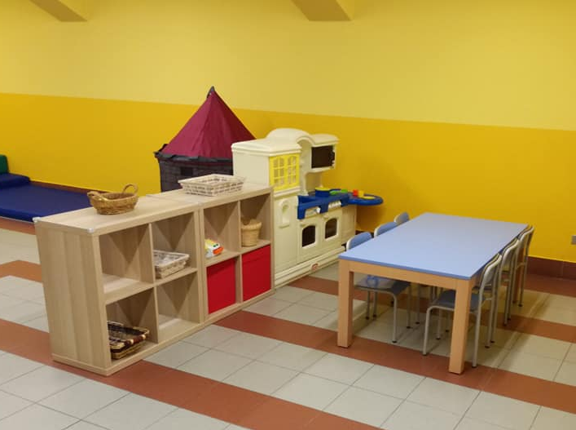
Lunedì 7 maggio, con un po’ di emozione e tanta curiosità, i bimbi sono rientrati alla nuova scuola dell’infanzia, espressioni di meraviglia e stupore hanno accompagnato il rientro nella nostra bellissima scuola! Salutiamo l’oratorio ringraziando tutta la comunità di Val Brembilla per averci ospitato, a discapito anche di alcune attività oratoriali, ci siamo sentiti accolti e ci è piaciuto molto “vivere” per un po’ in oratorio! Un grazie a tutti i volontari e dipendenti che con un trasloco da record ci hanno permesso di spostare un’intera scuola in meno di due giornate! Un grande grazie anche all’impresa Ars Aedificandi, ai suoi dipendenti e a tutti i sui collaboratori che, lavorando con impegno e senza sosta, ci hanno permesso di rientrare a scuola in tempi brevissimi. Continuano i lavori al piano superiore per il completamento del nido, il cui ingresso è in programma per settembre. A settembre/ottobre è prevista l’inaugurazione di tutta la struttura a cui sarà invitata tutta la Comunità per una giornata di visita e di festa.

